МИНИСТЕРСТВО ОБРАЗОВАНИЯ И НАУКИ РОССИЙСКОЙ ФЕДЕРАЦИИ

ФЕДЕРАЛЬНОЕ ГОСУДАРСТВЕННОЕ БЮДЖЕТНОЕ ОБРАЗОВАТЕЛЬНОЕ УЧРЕЖДЕНИЕ

ВЫСШЕГО ПРОФЕССИОНАЛЬНОГО ОБРАЗОВАНИЯ

«САХАЛИНСКИЙ ГОСУДАРСТВЕННЫЙ УНИВЕРСИТЕТ»

ПОЛИТЕХНИЧЕСКИЙ КОЛЛЕДЖ

Задание на учебную практику ПМ 04.01.01

Выполнение работ по профессии 16199 «Оператор электронно-вычислительных и вычислительных машин»

2015

Содержание:

Пояснительная записка 3

1. МДК 04.01 «Методо-ориентированные пакеты прикладных программ» 4

Формируемые профессиональные компетенции: 4

1.1. Комплект тренировочных заданий для формирования профессиональных компетенций 4

1.2. Итоговое задание для защиты учебной практики 7

2. МДК 04.02 «Программные средства мультимедиа» 4

Формируемые профессиональные компетенции: 9

2.1. Комплект тренировочных заданий для формирования профессиональных компетенций 9

2.2. Итоговое задание для защиты учебной практики 9

3. МДК 04.03 Настольные издательские системы 12

Формируемые профессиональные компетенции: 13

3.1. Комплект тренировочных заданий для формирования профессиональных компетенций 13

3.2. Итоговое задание для защиты учебной практики 13

Требования к отчету 14

Список литературы 18

# Пояснительная записка

Учебная практика является частью основной профессиональной образовательной программы укрупненной группы специальностей 09.00.00 Информатика и вычислительная техника в соответствии с ФГОС по специальности

**09.02.03 «Программирование в компьютерных системах»**

в части основных  видов профессиональной деятельности по ПМ 04. Выполнение работ по одной или нескольким профессиям рабочих, должностям служащих, по профессии

**16199 Оператор электронно-вычислительных и вычислительных машин.**

**Цель и задачи учебной практики**: формирование у обучающихся первоначальных практических профессиональных умений в рамках модулей ОПОП НПО по основным видам профессиональной деятельности для освоения рабочей профессии, 16199 «Оператор электронно-вычислительных и вычислительных машин», обучение трудовым приемам, операциям и способам выполнения трудовых процессов, характерных для соответствующей профессии и необходимых для последующего освоения ими общих и профессиональных компетенций по данной профессии.

**Количество часов на освоение рабочей программы учебной практики:**

В рамках освоения ПМ 04 –   288 часов, из них:

МДК 04.01 Методо- ориентированные ППП 72 часа (2 недели);

МДК 04.02 Программные средства мультимедиа 144 часа (4 недели);

МДК 04.03 Настольные издательские системы 72 часа (2 недели);

**Порядок выполнения заданий учебной практики:**

1. Выполнить тренировочные задания выданные преподавателем соответствующих междисциплинарных комплексов;
2. Выполнить итоговые задания для защиты учебной практики по соответствующим междисциплинарным комплексам;
3. Оформить отчет о выполнении итоговых практических заданий по МДК 04.01, МДК 04.02, МДК 04.03, с кратким описанием технологии выполнения заданий. (Образец титульного листа отчета - см. приложение 3)
4. **Все выполненные итоговые задания (информационные продукты) в электронном виде записать на CD – диск и приложить к отчету;**
5. Отчет с диском сдать по окончании срока учебной практики секретарю заочного отделения.

Примечание: Итоговые индивидуальные задания по каждому междисциплинарному курсу выполняется по вариантам. Вариант студент выбирает в соответствии с индивидуальным шифром, присвоенным ему при поступлении. Соответствие варианта и шифра представлено в следующей таблице:

|  |  |
| --- | --- |
| **ФИО** | **ВАРИАНТ** |
| Герасимов Антон Викторович | вариант 1 |
| Проняев Сергей Александрович | вариант 2 |
| Сагалаков Роман Петрович | вариант 3 |
| Шайганов Леонид Анатольевич | вариант 4 |

# 1. МДК 04.01 «Методо-ориентированные пакеты прикладных программ»

## Формируемые профессиональные компетенции:

ПК 1.2 Выполнять ввод цифровой и аналоговой информации в персональный компьютер с различных носителей

ПК 4.1 Выбирать инструментальные средства для обработки математических данных в соответствии с поставленной задачей, анализировать результаты расчетов и обосновывать полученные выводы.

ПК 4.2 Использовать для решения аналитических и исследовательских задач современные методо – ориентированные пакеты прикладных программ.

## 1.1. Комплект тренировочных заданий для формирования профессиональных компетенций

**Обще задание:** выполнить вычисления в соответствии с практическим заданием в среде Maple и MathCAD:

**Задание 1** Вычислить в обыкновенных и десятичных дробях.



**Задание 2** В качестве множества *A* взять множество букв своего имени, а в качестве множества *B* – множество букв своей фамилии. Если фамилия слишком короткая и заведомо не имеет с множеством *A* общих букв, то в качестве множества *B* взять множество букв своего отчества.

Найти объединение и пересечение этих множеств, а также их симметрическую разность (двумя способами и убедиться в идентичности их результатов).

Преобразовать  в список, упорядочить этот список в алфавитном порядке и снова преобразовать его во множество – сохранится ли в последнем множестве порядок следования букв?

Посчитать количество элементов множества  и извлечь из него все элементы.

**Задание 3** Решить уравнение аналитически



**Задание 4** Упростить выражение



**Задание 5** Комплексные числа, многочлены

а) Выполнить действия аналитически и в десятичном виде.

б) Решить кубическое уравнение аналитически и численно.

в) Решить биквадратное уравнение аналитически и численно.

| а | б | в |
| --- | --- | --- |
|  | *x*3+6*x*2+2*x*–3=0 | *x*4–6*x*2+13=0 |

**Задание 6** Найти произведения матриц AB и BA.



**Задание 7** Решить линейную алгебраическую систему и убедиться, что решение единственно.



**Задание 8** Убедиться, что линейная алгебраическая система имеет бесконечное множество решений, и найти все ее решения.



**Задание 9** Треугольник *ABC* задан координатами его вершин. Найти:

а) длины всех его сторон;

б) уравнения всех его сторон;

в) уравнения его высот AH1, BH2, CH3;

г) координаты точки пересечения его высот K;

д) уравнение медианы AM;

е) уравнение биссектрисы AN;

ж) площадь треугольника ABC;

з) длину высоты CH3.

Сделать чертеж.

| A | B | C |
| --- | --- | --- |
| (-2; 4) | (3; 1) | (10; 7) |

**Задание 10** Найти канонический вид уравнения линии и преобразование координат, в котором это уравнение принимает канонический вид.

|  |
| --- |
| Уравнение |
|  |

Задание 11 а) В MathCAD по данному уравнению линии в полярных координатах найти значения  при  так, чтобы значение  было неотрицательным либо обращалось в бесконечность. По найденным значениям построить график этой линии.

б) В Maple по данному уравнению линии в полярных координатах построить график этой линии при . Преобразовать это уравнение в декартовы координаты, и по возможности упростить его.

В таблице приведен тип линии, если он относится к известным.

| Уравнение | Тип линии |
| --- | --- |
|  | Улитка Паскаля |

**Задание 12** Треугольная пирамида *ABCD* задана координатами ее вершин. Найти:

а) внутренние углы треугольника ABC;

б) в этом же треугольнике длину высоты, опущенной из вершины B на сторону AC;

в) объем пирамиды ABCD.

| A | B | C | D |
| --- | --- | --- | --- |
| (6; 3; 0) | (4; 4; 5) | (-8; 5; -4) | (-5; -8; 9) |

**Задание 13** Найти точку пересечения прямой, заданной параметрическими уравнениями, и плоскости, задаваемой уравнением.

| Уравнения прямой | Уравнение плоскости |
| --- | --- |
|  | 9*x* + 6*y* + 1 = 0 |

**Задание 14** Приближенно решить уравнение вида f(x)=0. Для этого построить график функции y=f(x) на каком-либо интервале так, чтобы значения этой функции имели на его концах разные знаки, и задать начальное приближение решения на этом интервале, исходя из графика. Точность задать равной 0,00001.



**Задание 15** Приближенно решить систему уравнений с точностью до 0,001.



## 1.2. Итоговое задание для защиты учебной практики

**Общее задание:** Найти значение определенного интеграла средствами программы Maple или MathCAD по формуле трапеций, разбив отрезок интегрирования на 100 равных частей. Интеграл выбирается студентом в соответствии с вариантом:

|  |  |
| --- | --- |
| **вариант** | **интеграл** |
| 1 |  |
| 2 |  |
| 3 |  |
| 4 |  |
| 5 |  |
| 6 |  |
| 7 |  |
| 8 |  |
| 9 |  |
| 10 |  |

# 2. МДК 04.02 «Программные средства мультимедиа»

## Формируемые профессиональные компетенции:

ПК 1.1 Подготавливать к работе и настраивать аппаратное обеспечение, периферийные устройства, операционную систему персонального компьютера и мультимедийное оборудование

ПК 1.2 Выполнять ввод цифровой и аналоговой информации в персональный компьютер с различных носителей

ПК 1.3 Конвертировать файлы с цифровой информацией в различные форматы

ПК 1.4 Обрабатывать аудио и визуальный контент средствами звуковых, графических и видео редакторов

ПК 1.5 Создавать и воспроизводить видеоролики, презентации, слайд-шоу, медиафайлы и другую итоговую продукцию из исходных аудио, визуальных и мультимедийных компонентов средствами персонального компьютера и мультимедийного оборудования

ПК 2.1 Формировать медиатеки для структурированного хранения и каталогизации цифровой информации

ПК 2.2 Управлять размещением цифровой информации на дисках персонального компьютера, а также дисковых хранилищах локальной и глобальной сети

ПК 2.3 Тиражировать мультимедиа – контент на различных съемных носителях информации

ПК 2.4 Публиковать мультимедиа контент в сети Интернет

## 2.1. Комплект тренировочных заданий для формирования профессиональных компетенций

Задание_1. С помощью графического редактора CorelDraw создать пригласительную открытку.



Задание_2. С помощью графического редактора CorelDraw создать логотип.

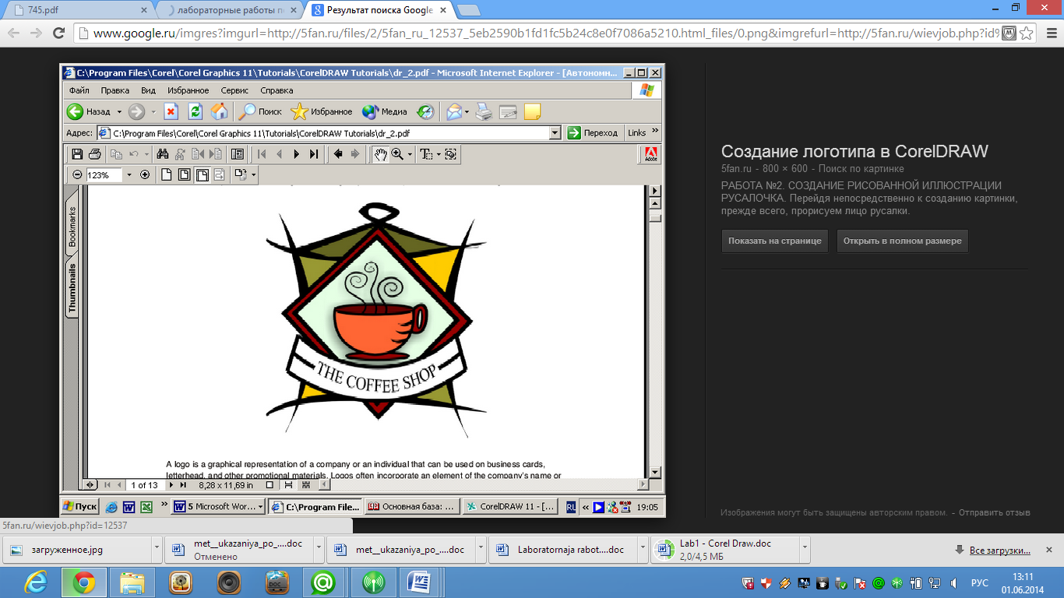

Задание_3. С помощью графического редактора CorelDraw создать визитку.

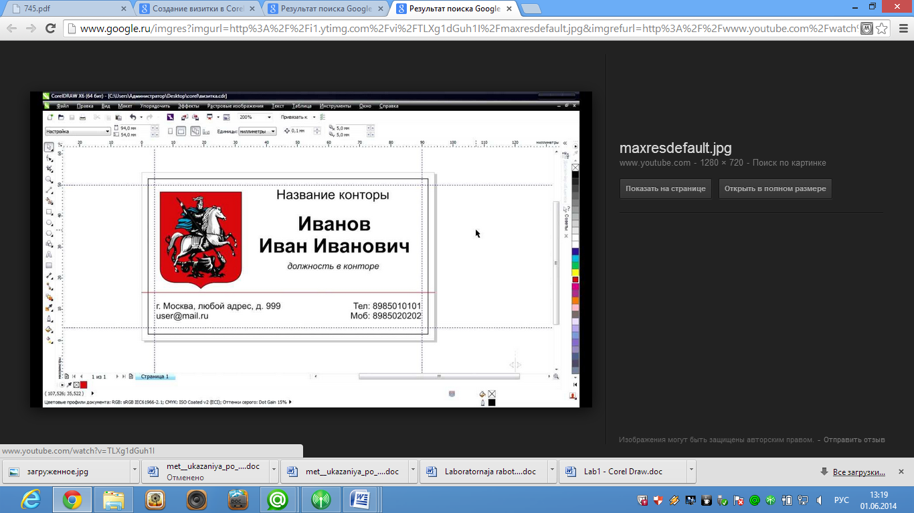

Задание_4. С помощью графического редактора Adobe Photoshop создать текст, применить фильтры.

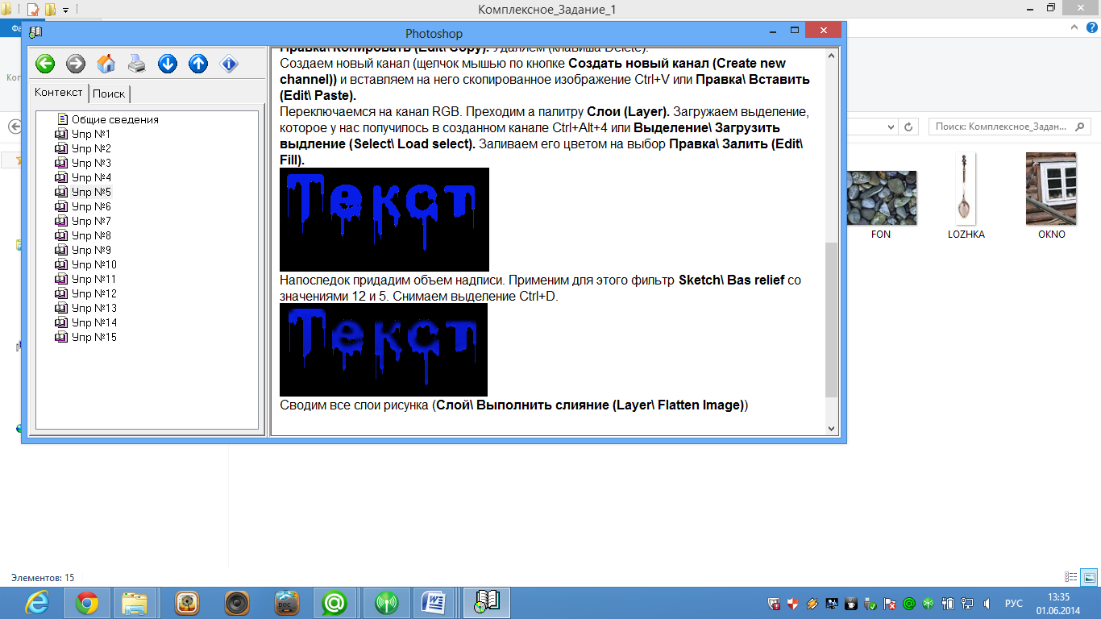

Задание_5. С помощью графического редактора Adobe Photoshop создать изображение, с помощью слияние двух фотографий.

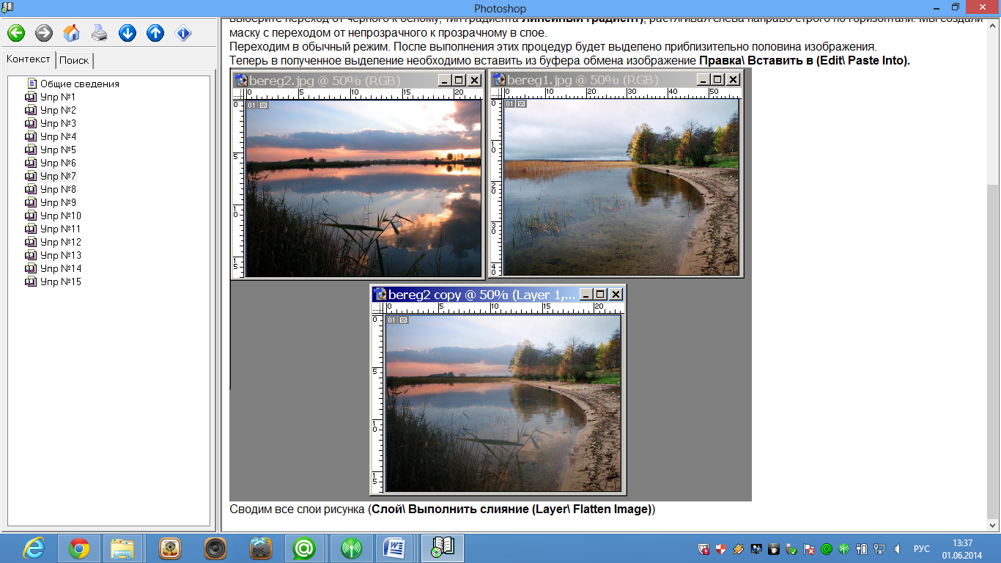

Задание_6. С помощью графического редактора Adobe Photoshop сменить фон у изображения с помощью масок.

|  |  |
| --- | --- |
|  |  |

Задание_7. С помощью программы Macromedia Flash создать анимированный flash-ролик, реализующий рост цветка.

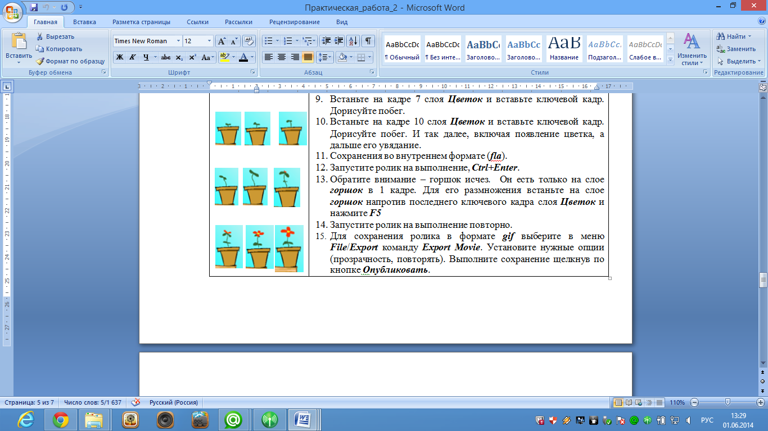

Задание_8. С помощью программы Macromedia Flash создать анмированный flash-ролик “Спутник”.

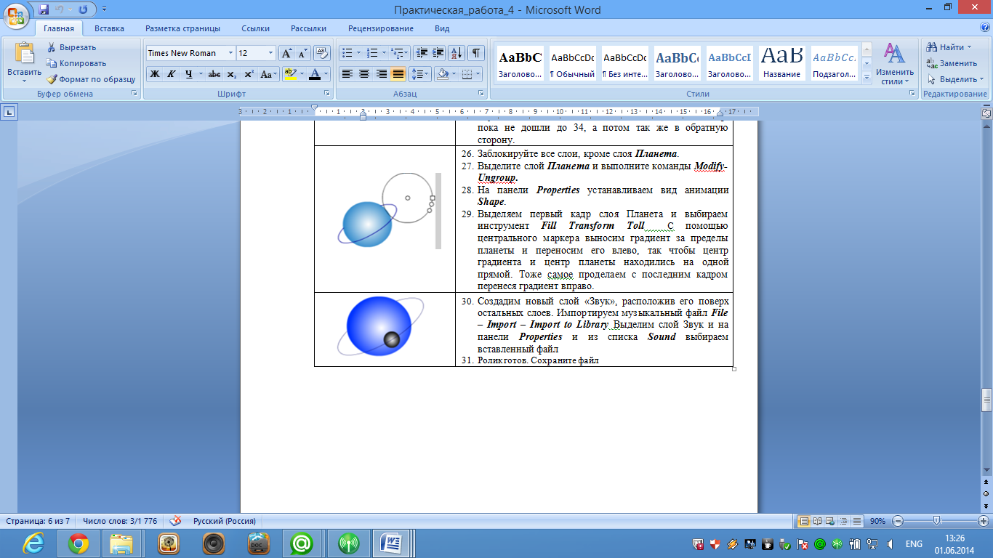

Задание_9. С помощью программы Movie Maker создать видеоклип на тему «Основные типы принтеров». Использовать в клипе отсканированный материал, видеоматериал, фотографии, музыку, голосовое сопровождение, различные эффекты.

Задание_10. С помощью программы Movie Maker создать видеоклип на тему «Животный и растительный мир Африки». Использовать в клипе отсканированный материал, видеоматериал, фотографии, музыку, голосовое сопровождение, различные эффекты.

## 2.2. Итоговое задание для защиты учебной практики

**Общее задание:** Создать мультимедийный продукт на базе программы Movie Maker на тему в соответствии с вариантом. В создаваемом продукте необходимо использовать объекты, созданные и/или обработанные в программах:

* Adobe Photoshop
* CorelDraw
* Multimedia Flash

Требования к продукту: продолжительность ролика – 5-10 минут. Все использованные изображения должны соответствовать указанной тематике. Необходимо использовать эффекты, текстовые комментарии, сопровождение музыкальное и голосовое сопровождение студента.

|  |  |
| --- | --- |
| **вариант** | **тема мультимедийного продукта** |
| 1 | «Мой город». |
| 2 | «Космос». |
| 3 | «Звезда спорта» (по выбору студента). |
| 4 | «Ноутбук – устройство для профессиональной деятельности». |
| 5 | «Подводный мир». |
| 6 | «Устройства ввода информации». |
| 7 | «Животный мир». |
| 8 | «Растительный мир России». |
| 9 | «Полупустыни и пустыни России». |
| 10 | «Карманные персональные компьютеры». |

# 3. МДК 04.03 Настольные издательские системы

## Формируемые профессиональные компетенции:

ПК 1.1 Подготавливать к работе и настраивать аппаратное обеспечение, периферийные устройства, операционную систему персонального компьютера и мультимедийное оборудование

ПК 1.2 Выполнять ввод цифровой и аналоговой информации в персональный компьютер с различных носителей

ПК 2.4 Публиковать мультимедиа контент в сети Интернет

ПК 3.1 Проектировать макет публикации в соответствии с требованиями к печатной продукции

ПК 3.2 Определять технологии и инструменты для создания публикаций

ПК 3.3 Использовать различные настольные издательские системы для создания и верстки публикаций

## 3.1. Комплект тренировочных заданий для формирования профессиональных компетенций

**Задание 1.** Используя настольную издательскую систему MS Publisher создайте одностороннюю визитную карту



**Задание 2.** Используя настольную издательскую систему MS Publisher создайте двустороннюю дисконтную карту



**Задание 3.** Используя настольную издательскую систему MS Publisher создайте двусторонний карманный календарь на 2015 год.

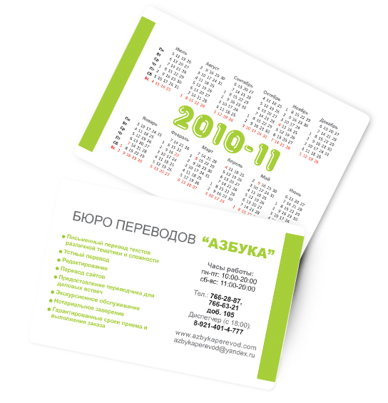

**Задание 4.** Используя программу MS Publisher cоздайте буклет (картинки могут быть не похожими, но по тематике буклета)

[](http://www.design-lessons.info/images/indesign/booklet/35.jpg)[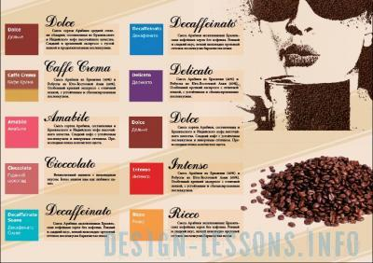](http://www.design-lessons.info/images/indesign/booklet/36.jpg)

**Задание 5.** Используя программу MS Publisher cоздайте буклет

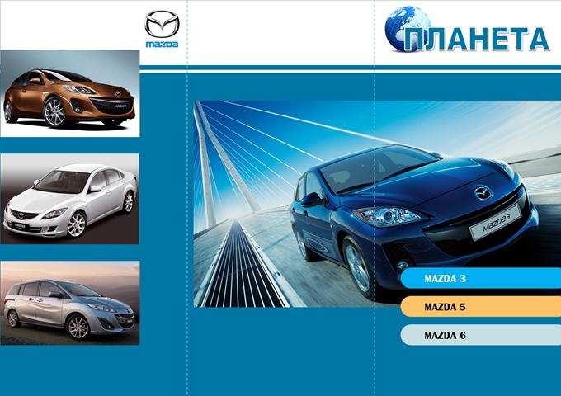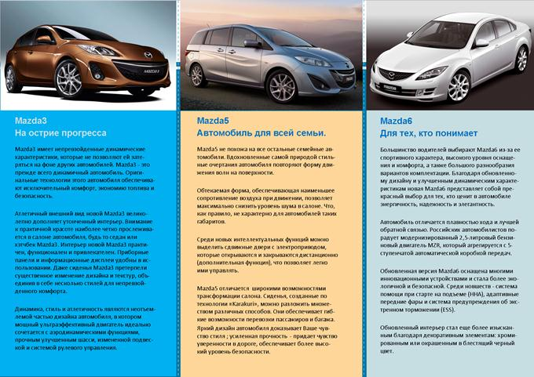

## 3.2. Итоговое задание для защиты учебной практики

**Задание:** Используя программу MS Publisher cоздайте газету (картинки должны соотвествовать тематике задания).

Требования к публикации:

1. Создать документ в MS Publisher (формат А5, 4 страницы);
2. Состав макета газеты:

*Страница 1* – титульная, содержит название, лозунг, рисунки, дату выхода, краткую справку о представленном в газете материале;

*Страница 2 – страница 3* – выполнены с помощью шаблонов, на страницах определены текстовые блоки, места для рисунков в виде оригинальных рамок, обозначены номера страниц. Рисунки и текст можно брать из сети Интернет.

*Страница 4* – содержит рекламу, соответствующую тематике газеты и выходные реквизиты (автор, дизайнер, электронный адрес и т.п.).

1. При оформлении газеты необходимо использовать встроенные в редактор стили и шаблоны или создать свой собственный стиль и руководствоваться справочной системой MS Publisher.

|  |  |
| --- | --- |
| **ВАРИАНТ** | **Тематика (название) публикации** |
| вариант 1 | Новинки военной техники |
| вариант 2 | Кулинарный поединок |
| вариант 3 | Делаем ремонт |
| вариант 4 | Удачная рыбалка |
| вариант 5 | Здоровый образ жизни |
| вариант 6 | Спорт на Сахалине |
| вариант 7 | Компьютерные новинки |
| вариант 8 | Туризм на Сахалине |

# Требования к отчету

1. Соответствие выполненной работы ее содержанию, четкая целевая направленность.

2. Логическая последовательность изложения технологии выполнения практических заданий, базирующаяся на прочных теоретических знаниях по избранной теме (структуру отчета см. Приложении 1).

3. Необходимая глубина исследования и убедительность аргументации.

**4. Конкретность представления практических результатов работы.**

5. Корректное изложение материала и грамотное оформление работы.

Титульный лист является первым листом документа. Титульный лист выполняется на листах формата А4 размером 210 х 279 мм..

При подготовке отчета набор текста необходимо производить в стандартном текстовом формате (MS WORD). Размер полей: левое - 30 мм, правое - 15 мм, верхнее - 20 мм, нижнее - 20 мм. Шрифт Times New Roman, размер шрифта - 12, междустрочный интервал 1,5.

В отчете «Содержание» размещают после титульного листа. Содержание включается в общее количество листов отчета. Нумерация страниц отчета должна быть сквозной. Первой страницей является титульный лист. Номер страницы проставляется арабскими цифрами в правом верхнем углу документа. На титульном листе и на странице с содержанием, номер страницы не проставляется.

Слово «СОДЕРЖАНИЕ» печатается от границы верхнего поля прописными буквами, полужирным шрифтом и выравнивается по центру.

Наименования, включенные в содержание, записываются строчными буквами (кроме первой прописной).

Абзацный отступ (красная строка) должен равняться 10 мм согласно горизонтальной линейки от границы левого поля листа.

Текст должен соответствовать структуре представленной в приложении 1. Разделы отчета, пронумерованные арабскими цифрами оформляются при форматировании текста стилем заголовка первого уровня, подразделы, нумеруемый по номеру раздела и подраздела (например, 1.1, 1.2 и т.п.) оформляются при форматировании текста стилем заголовка второго уровня.

Разделы должны иметь порядковые номера в пределах всей пояснительной записки, обозначенные арабскими цифрами с точкой. Подразделы должны иметь нумерацию в пределах каждого раздела. Номера подразделов состоят из номеров раздела и подраздела, разделенных точкой. В конце номера подраздела также должна ставиться точка.

Применяемые термины и обозначения должны быть едиными во всем документе и соответствовать установленным стандартам или общепринятыми в научно-технической литературе. Не допускаются различные толкования.

Условные буквенные обозначения математических, физических и других величин, условные графические обозначения, а также сокращения слов в тексте и подписях под рисунками должны соответствовать государственным стандартам.

В текстовом документе необходимо делать ссылки на источники. Если исполнитель документа ссылается на ранее полученные исходящие или расчетные данные, имеющиеся выше в пояснительной записке, то ссылки выполняются в круглых скобках и сопровождаются словом «смотри».

Если ссылаются на данные, расположенные ниже в пояснительной записке, то слово «смотри» не пишется.

Если исполнитель ссылается на другие заимствованные источники, список которых обязательно должен быть в конце пояснительной записки, то ссылки должны заключаться в квадратные скобки. При этом указывается порядковый номер документа в списке литературы.

Изложение текста должно идти от первого лица множественного числа (принимаем, определяем). Может быть использована безличная форма глагола (принимается, определяется).

В качестве иллюстраций при описании технологии выполнения практического задания должны быть представлены рисунки, выполненные с помощью соответствующего программного обеспечения. Иллюстрировать отчет следует обязательно. Каждая иллюстрация должна соответствовать тексту. Рукописный вариант отчета не допускается.

Все иллюстрации, нумеруют в пределах раздела арабскими цифрами. Номер иллюстрации состоит из номера раздела и порядкового номера иллюстрации, разделенных точкой, например: рис. 1.1., рис. 1.2. Ссылку в тексте на рисунок дают в конце предложения в скобках: (рис. 1.1.) или (рис.1.2.).

Иллюстрации могут иметь наименование и поясняющие данные (подрисуночный текст). Наименование помещают над иллюстрацией, поясняющие данные под ним. Иллюстрации могут располагаться либо непосредственно в тексте, либо на отдельных листах. Цифровой материал следует выполнять в виде таблиц. Таблицы дают возможность выявить и сформулировать определенные закономерности. После таблицы располагается обобщающий абзац типа: «Из таблицы видно, что...».

Над таблицей помещают заголовок (буквы строчные, кроме первой прописной) и не подчеркивают. Ссылки на таблицы в тексте пишут так: (см. табл. 1.1.) или «приведенные в табл. 1.2.» и т.д. Таблицы последовательно нумеруют арабскими цифрами по всему тексту отчета. Порядковый номер таблицы необходим для ее связи с текстом. Над правым верхним углом таблицы помещают надпись «Таблица...» с указанием ее порядкового номера без значка «№» перед первой цифрой и точки после номера (например «Таблица 17»).

Таблицы снабжают тематическими заголовками, которые располагают над таблицей ниже надписи «Таблица 17». Они печатаются с прописной буквы. При переносе таблицы на следующую страницу нумерацию граф следует повторить, а справа поместить надпись «Продолжение таблицы 17». На все таблицы должны быть ссылки в тексте.

Все остальные иллюстрации (рисунки, схемы, графики, диаграммы и т.д.) обозначаются словом «Рис. ...», которое располагается под ними перед соответствующим названием (например, «Рис. 13»).

При оформлении пояснительной записки в формулах в качестве символов следует применять единые обозначения. Все формулы, если их в документе более одной, нумеруют арабскими цифрами в пределах раздела.

Номер формулы состоит из номера раздела и порядкового номера формулы, разделенных точкой. Номер указывают в круглых скобках на уровне формулы с правой стороны листа, на расстоянии не менее 3 мм до границы правого поля листа. Ссылки в тексте на номер формулы дают в скобках, например:... в формуле (2.1.).

Формулы располагают по центру листа, симметрично тексту. Порядок написания формулы и ее решения следующий: пишут символами формулу, после нее - знак равенства, затем подставляют числовые значения величин, входящих в формулу, после чего снова ставят знак равенства, а затем результат вычисления и размерность в сокращенном варианте. Если формула и подставленные в нее числовые выражения не помещаются в одной строке, то запись можно переносить на другую строку, применив для этого математические правила и знаки переноса.

Впервые встречающиеся символы должны быть приведены с пояснениями непосредственно под формулой и ее решением. В таком случае после размерности ставится запятая. Значение каждого символа дают с той строки в той последовательности, в какой они приведены в формуле. Раскрыв содержание формулы, пишут следующее: Полученные числовые значения подставляем в формулу (в скобках указывают номер формулы) и получаем результат...

Примечания следует использовать в тексте отчета, если необходимо сделать какие-либо разъяснения, дать определения или перевод терминов, указать источник информации. Примечания могут быть внутритекстовыми (помещаются в круглых скобках) или подстрочными (оформляются как подстрочная сноска). Подстрочное примечание располагается внизу страницы, меньшим размером шрифта и отделяется от основного текста прямой линией.

Если рисунки и таблицы располагаются на отдельных листах, их необходимо включать в общую нумерацию. Если формат листа, на котором расположены рисунок или таблица, превышает формат А4, лист также следует учитывать как одну страницу. Номер страницы в этих случаях можно не проставлять.

Описание технологии выполнения каждого практического задания целесообразно завершать краткими выводами.

В заключении последовательно и кратко излагаются теоретические и практические выводы и предложения, которые вытекают из содержания работы и носят обобщающий характер. Из текста заключения должно быть ясно, что цель и задачи учебной практики полностью достигнуты. Заключение завершается выводами об освоении каждой профессиональной компетенции.

Объем заключения примерно составляет до двух страниц. На последней странице заключения студент проставляет дату окончания работы и подпись.

Список литературы и приложения необходимо включать в сквозную нумерацию. Страницу с перечнем использованной литературы помещают в конце отчета.

В конце текстового документа приводится список литературы, в который включают все использованные источники, расположенные в алфавитном порядке согласно фамилиям авторов. Список использованной литературы должен быть оформлен в соответствии с принятыми стандартами и содержать не менее 15 наименований литературных источников. Оформление списка использованной литературы является существенной частью отчета, отражающей самостоятельную творческую работу автора. В список литературы не включаются те источники, на которые нет ссылок в основном тексте и которые фактически не были использованы при выполнении задач учебной практики.

Список литературы имеет общую нумерацию, т.е. каждый источник имеет свой номер, который указывается в ссылке на странице отчета. При указании в основном тексте источника, страница источника заключается в квадратную скобку. Например: [25, с. 55], означает: 25 источник, 55 страница. Размещать ссылки на литературный источник в нижней части страницы не следует. Там можно разместить примечания, оформленные как сноски. Пример оформления источника в списке литературы смотрите в Приложении 2.

Приложения располагаются после списка использованной литературы. Приложения содержат вспомогательный материал, не включенный в основную часть отчета (таблицы, схемы, большие изображения.). Указанный материал включается в приложения в целях сокращения объема основной части отчета, его страницы не входят в общий объем работы. Связь приложения с текстом осуществляется с помощью ссылок, например: (см. приложение 1).

Конкретный состав приложений, их объем, включая иллюстрации, определяется по согласованию с преподавателем междисциплинарных комплексов..

Каждое приложение должно иметь содержательный заголовок, выполненный прописными буквами. В правом верхнем углу над заголовком текста должно быть напечатано слово «Приложение» с соответствующим порядковым номером, например: Приложение 5.

Готовый отчет, оформленный согласно изложенным требованиям и отредактированный, - должен быть сброшюрован с помощью папки скоросшивателя (рис.1).

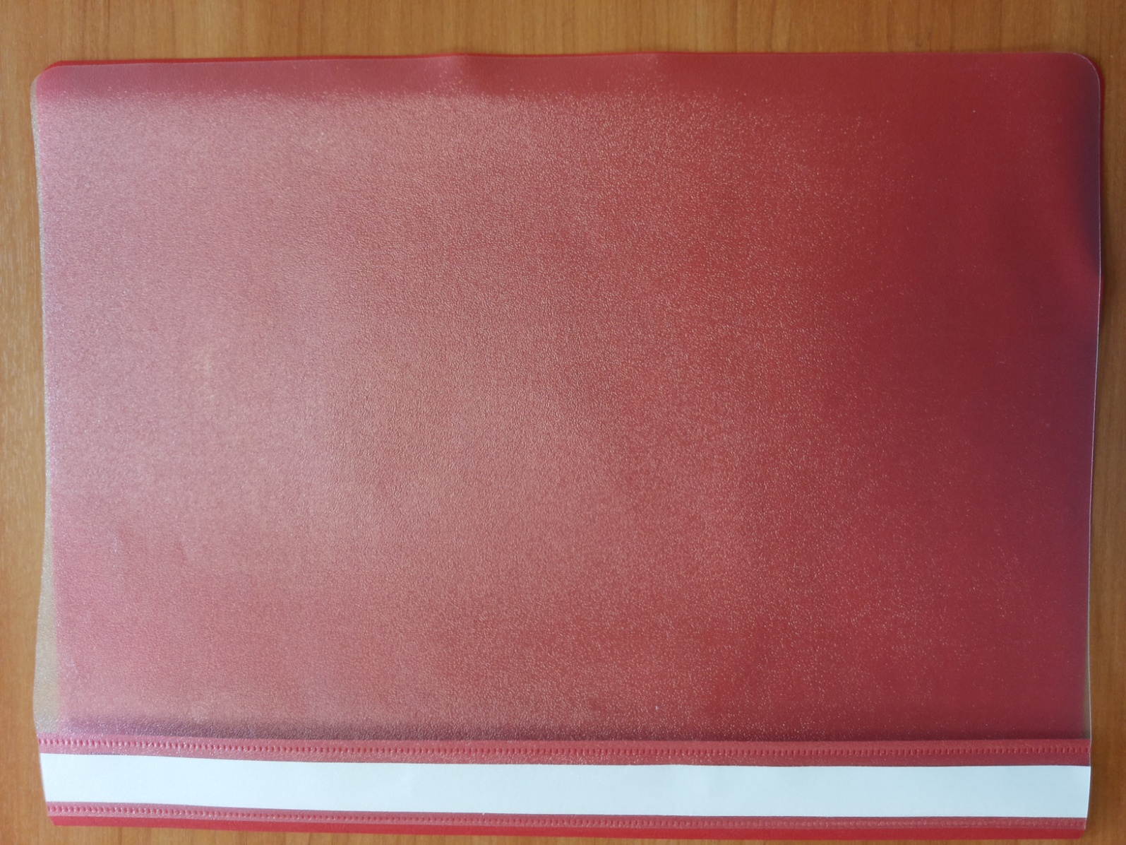

Рисунок 1 Папка скоросшиватель (мягкая обложка!)

6. Срок хранения выполненных отчетов - 1 год.

# Список литературы

МДК 04.01

Вставить список литературы в соответствии с МДК

МДК 04.02

1. Безручко В.Т. Информатика.Курс лекций.-М.: ИД «ФОРУМ»: ИНФРА-М, 2006
2. Безручко В.Т. Компьютерный практикум по курсу «Информатика»-М.: ИД «ФОРУМ»: ИНФРА-М, 2006
3. Гурский Ю., Гурская И, Жвалевский А. CorelDraw X4. Трюки и эффекты.СПб.: Питер, 2008.
4. Немцова Т.И., Назарова Ю.В. Практикум по информатике. Компьютерная графика и Web-дизайн. М.,:ИД «ФОРУМ»-ИНФРА-М, 2009
5. Переверзев С.И. Анимация в Macromedia Flash MX. М., БИНОМ. Лаборатория знаний, 20010.

Интернет-ресурсы:

1. Рагулин П.Г. Информационные технологии: Электронный учебник. - Владивосток: ТИДОТ ДВГУ, 2004. - 208 с.
2. [Ирина Николаенко](http://bookz.ru/authors/irina-nikolaenko.html), Информационные технологии. Год издания: 2009 Издательство: Оникс, размер: 619 Кб

МДК 04.03

1. Киселев С.В. Оператор ЭВМ. М.: Академия, 2011. - 352с.
2. Киселев С. В. Офисные приложения MS Office : учеб. пособие - М. : Издательский центр «Академия», 2011. - 80 с.
3. Попов Ю.Г., Абражевич С.Н. QuarkXpress 7 Верстка на компьютере с нуля. – М.: Лучшие книги, 2008.-352с.
4. Голицина О.Л. Информационные технологии: учебник. М.: ФОРУМ: ИНФРА-М, 2008. – 608 с.
5. Гохберг Г.С. Информационные технологии: учебник для студ. среднего проф. образования. М.: ОИЦ «Академия», 2010. – 208 с.
6. Ёлочкин М.Е. Информационные технологии: учебник для студ. среднего проф. образования. М. Издательство «Оникс», 2007. – 256 с.
7. Михеева Е.В. Информационные технологии в профессиональной деятельности: учеб. пособие для студ. среднего проф. образования. – М.: ОИЦ «Академия», 2010. – 384 с.
8. Михеева Е.В. Практикум по информационным технологиям в профессиональной деятельности: учеб. пособие для студ. среднего проф. образования. М.: ОИЦ «Академия», 2010. – 256 с.
9. Синаторов С.В. Информационные технологии: Задачник: учеб. пособие для студ. среднего проф. образования. М.:АЛЬФА-М, 2009. – 336 с.

Приложение 1

**СТРУКТУРА ОТЧЕТА ПО УЧЕБНОЙ ПРАТКТИКЕ**

**ВВЕДЕНИЕ**

**1. Итоговое практическое задание по МДК 04.01. Методо-ориентированные пакеты прикладных программ**

**1.1. Технология выполнения задания**

**1.2. Результат выполнения задания**

**2. Итоговое практическое задание по МДК 04.02. Программные средства мультимедиа**

**2.1. Технология выполнения задания**

**2.2. Результат выполнения задания**

**3. Итоговое практическое задание по МДК 04.03. Настольные издательские системы**

**3.1. Технология выполнения задания**

**3.2. Результат выполнения задания**

**ЗАКЛЮЧЕНИЕ**

**ЛИТЕРАТУРА**

Приложение 1

**ПРИМЕРЫ ЗАПИСЕЙ ИСТОЧНИКОВ В СПИСКЕ ЛИТЕРАТУРЫ:**

**книги одного, двух, трех и более авторов**

* Бердяев Н.А. Смысл истории. М.: Мысль, 1990. 175 с.
* Пахомов В.И., Петрова Г.П. Логистика. М.: Проспект, 2006. 232 с.

**Источники, из которых используется для работы материал на нескольких страницах (т.е. используется не весь источник)**

* Куницын В. Е., Терещенко Е.Д., Андреева Е.С. Радиотомография ионосферы. М.: Физматлит, 2007. С. 250-282

**Источники, имеющие состав авторов более трех (указывается фамилия первого автора)**

* Нестационарная аэродинамика баллистического полета / Ю. М. Липницкий [и др.]. М., 2003. 176 с.

**Источники, изданные под редакцией**

* Содержание и технологии образования взрослых: проблема опережающего образования: сб. науч. тр. / Ин-т образования взрослых Рос. акад. образования; под ред. А. Е. Марона. М.: ИОВ, 2007. 118с.

**Источники без авторов**

* Труды Института геологии / Рос. акад. наук, Урал, отд-ние, Коми науч. центр, Ин-т геологии. Вып. 113: Петрология и минералогия Севера Урала. 2003. 194 с.

**Издания в нескольких томах**

* Соловьев В.С. Красота в природе: соч. в 2 т. М.: Прогресс, 1988. Т. 1. С. 35-36.

**Источник, состоящий из нескольких частей**

* Целищев В. В. Философия математики. Новосибирск: Изд-во НГУ, 2002. Ч. 1—2

**Публикации (сначала пишется фамилия автора, затем название статьи и после двойного слеша название журнала или газеты и т.д.)**

* Корявко В. И. Эволюция форм применения объединений ВМФ // Воен. мысль. 2006. № 4. С. 64—67.

**Электронные ресурсы**

* Галина Васильевна Старовойтова, 17.05.46 — 20.11.1998 : [мемор. сайт] / сост. и ред. Т. Лиханова. [СПб., 2004]. URL: <http://www.starovoitova.ru/rus/main.php> (дата обращения: 22.01.2007).
* Справочники по полупроводниковым приборам // [Персональная страница В. Р. Козака] / Ин-т ядер. физики. [Новосибирск, 2003]. URL: <http://www.inp.nsk.su/%7Ekozak/start.htm> (дата обращения: 13.03.06).

МИНИСТЕРСТВО ОБРАЗОВАНИЯ И НАУКИ РОССИЙСКОЙ ФЕДЕРАЦИИ

Приложение 3

МИНИСТЕРСТВО ОБРАЗОВАНИЯ И НАУКИ РОССИЙСКОЙ ФЕДЕРАЦИИ

ФЕДЕРАЛЬНОЕ ГОСУДАРСТВЕННОЕ БЮДЖЕТНОЕ ОБРАЗОВАТЕЛЬНОЕ УЧРЕЖДЕНИЕ

ВЫСШЕГО ПРОФЕССИОНАЛЬНОГО ОБРАЗОВАНИЯ

«САХАЛИНСКИЙ ГОСУДАРСТВЕННЫЙ УНИВЕРСИТЕТ»

ПОЛИТЕХНИЧЕСКИЙ КОЛЛЕДЖ

**ОТЧЕТ**

**о прохождении учебной практики ПМ 04.01.01**

в Политехническом колледже СахГУ

(наименование предприятия)

по

выполнению работ по профессии 16199 «Оператор электронно-вычислительных и вычислительных машин»

студентом_____________________________________________________________

(Фамилия Имя Отчество)

заочной формы обучения

специальности

09.02.03 **Программирование в компьютерных системах**

даты прохождения практики

с «___»___________2015 по «___»___________2015

Руководители практики:

преподаватель МДК 04.01. Агаширинова В.Ю.

преподаватель МДК 04.02. Савенкова О.Б.

преподаватель МДК 04.03. Игнатова Е.Н.

Оценка за практику:

_________________

Дата сдачи

«____»____________2015

Дата проверки

«____»____________2015

МП

Южно-Сахалинск

2015